SETTING 15

Setting 15 er DVI afdelingen af 31 omvendt serien.

Serien er dannet af 200 jomfruelige clichéer. Det er den første serie hvor hovedgruppe 4 optræder.

Seriens navn skyldes overraskende nok, en isoleret omvendt ramme i position A31.

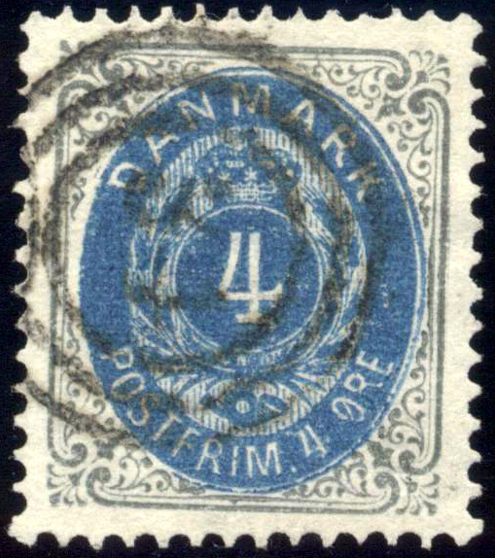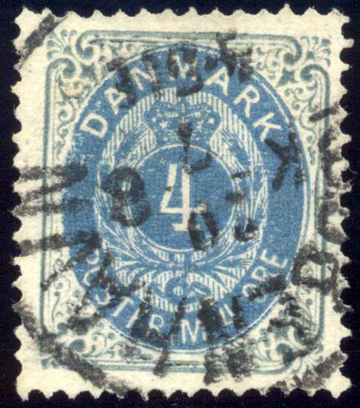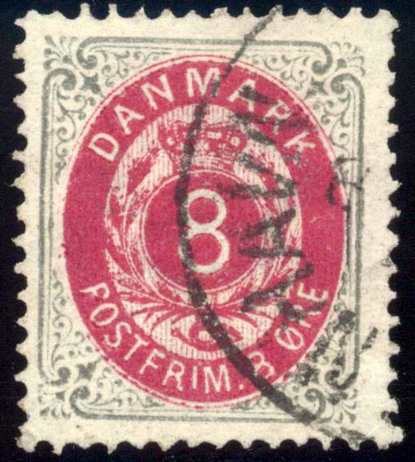

14A/B 14A1/B1 14A/B
4ø11a 4ø11b 8ø12

Den isolerede omvendte ramme findes dog kun i de danske afdelinger af serien. I setting 15 er den isolerede ramme blevet retvendt og findes i position 55 i 5cent2, 12cent2, 1cent3, 4cent2 og 10cent2, der udgør DVI afdelingen af 31 omvendt serien.

Der kendes ingen rammetyper i serien og de kendte rammefejl er få. Der er dog en stor rammefejl, som de fleste her nok kender. Den tykke østrammelinie som kun kendes i denne serie. I de danske afdelinger findes den i position 12.

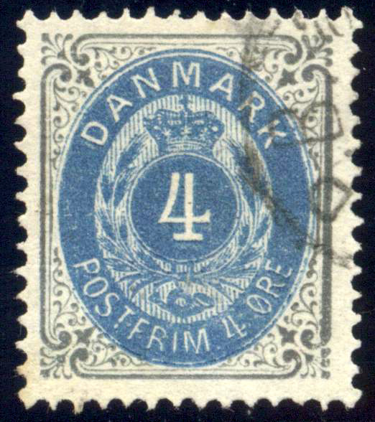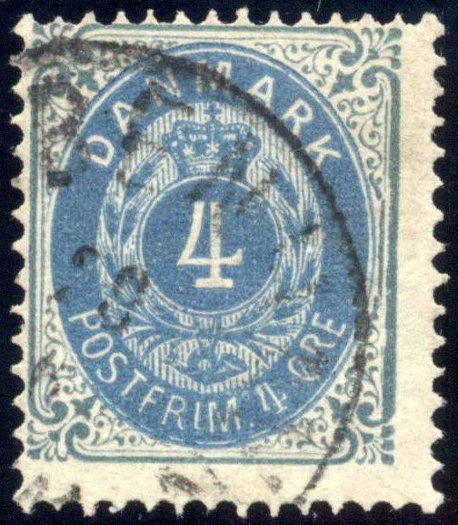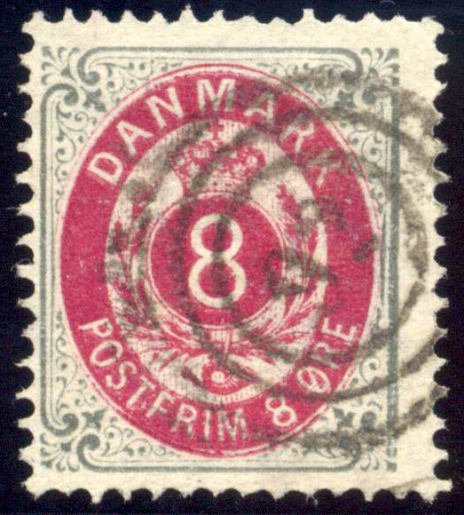

14A/B 14A1/B1 14A/B
4ø11a 4ø11b 8ø12

I DVI afdelingerne findes den tykke østrammelinie som position 41 i disse tryk, 1c3, 4c2, 5c2, 10c2 og 12c2 .

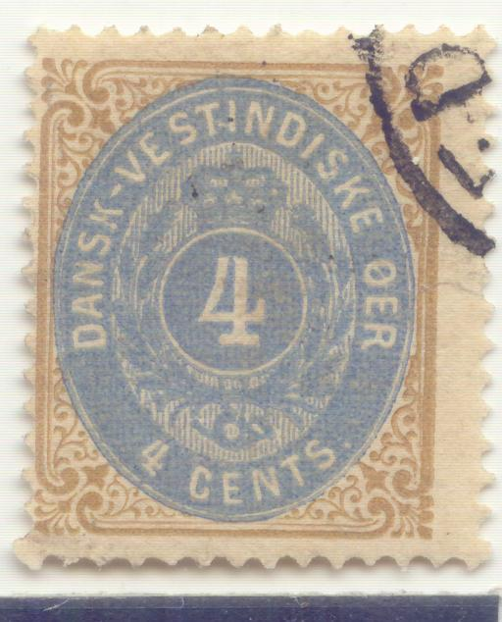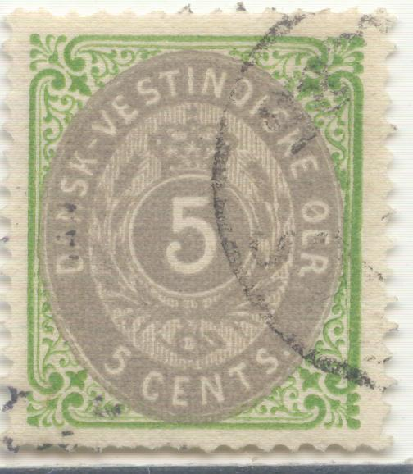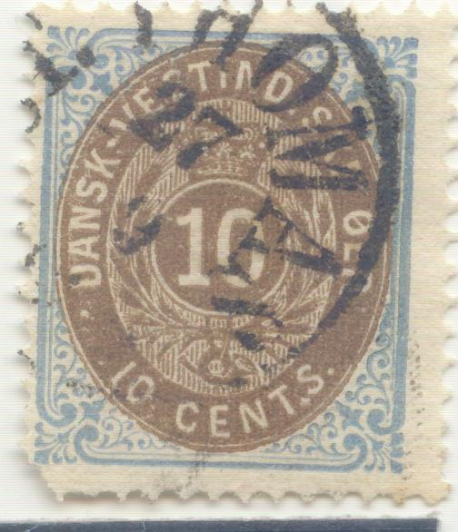

15 15 15
4c2 5c2 10c2

Som tidligere nævnt er der ikke registreret rammematricetyper i setting 15. Ligesom antallet af registrerede rammefejl også er begrænset. I det forløbne er der beskrevet 8 nye rammefejl.

RF | 5c2 | 12c2 | 1c3 | 4c2 | 10c2
15.10 | + | + | (+) | + | +
15.15 | (+) | (+) | + | + | +
15.24 | - | + | + | + | +
15.25 | + | + | + | + | +
15.32 | + | + | + | + | +
15.39 | - | + | + | + | +
15.42 | + | + | + | + | +
15.59 | + | + | + | + | +

Da alle de nye rammefejl er beskrevet på de tofarvedes hjemmeside vil jeg nøjes med at gengive nedenstående oversigt.

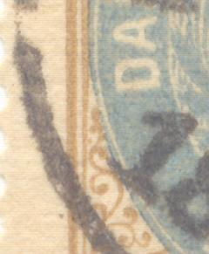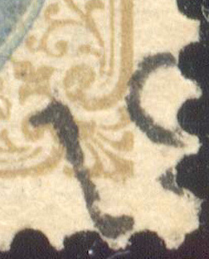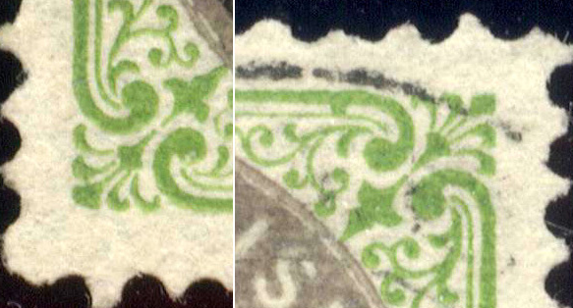

15.10 15.15 15.24 15.25

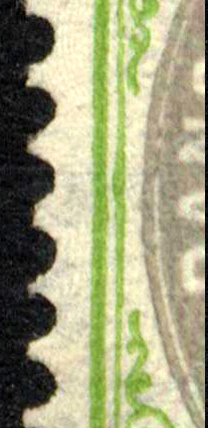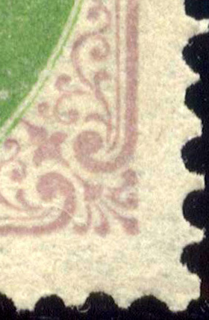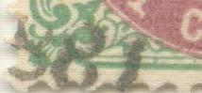

15.32 15.39 15.42 15.59

Indledningsvis omtalte jeg, at der ikke er fundet rammematricetyper i 31 omvendt serien, der burde jeg måske have tilføjet et lille, endnu.

15.29 15.30

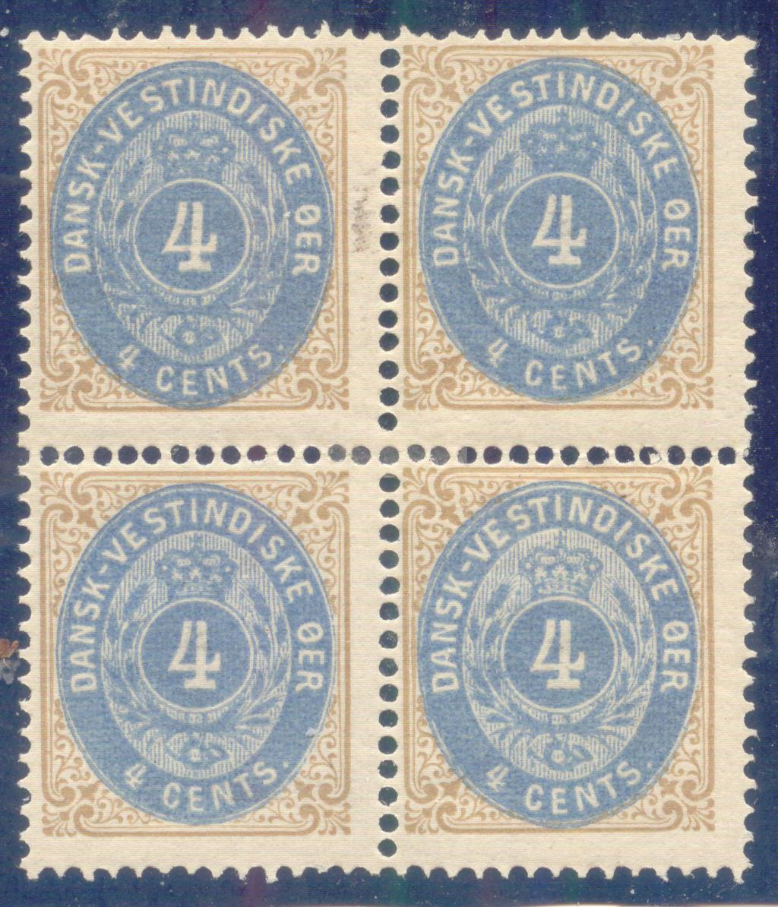

15.39 15.40

I begyndelse af december modtog vi denne 4-blok fra Michael, hvor han havde gjort en bemærkning om, at 15.40 kunne være en rammematrice 4H og tilføjet, ”men det kan jo ikke passe”.

Det gav jo blod på tanden og i vort eget materiale fandt vi mærkerne der ses på næste side.

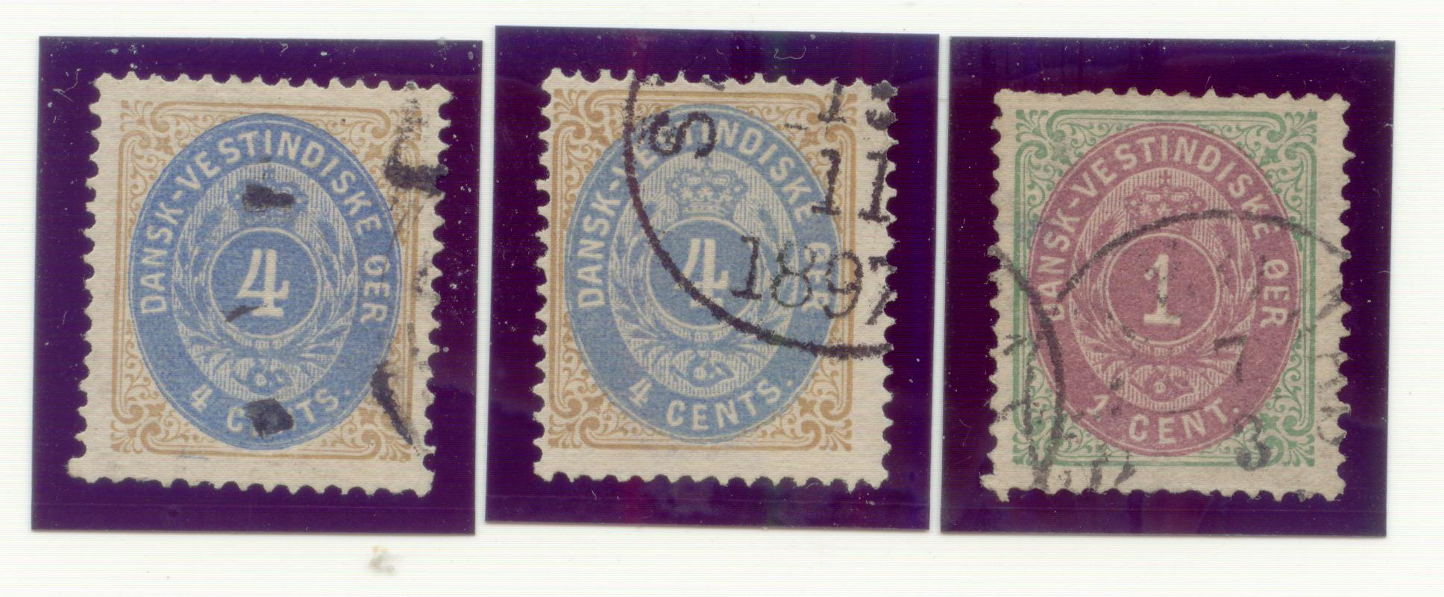

15.24 15.40 15.40



15.24 15.40



15.40

Rammefejlen/matricen findes fra 5c2 – 10c2. Mest tydeligt i 10c2. Er det mon begyndelsen på 4H?

10 cent 6b

Siden seminaret i 2007 er der registreret yderligere 9 mærker af 10 cent 6b således at det samlede antal nu er 61.

Antallet af kendte positioner er vokset med 6 til 46.

Fordelingen mellem takningsmaskinerne K1 og K2 er fortsat ca. 50/50

Der er registreret yderligere et mærke med omvendt vandmærke. Det er forsat megen usikkerhed omkring antallet af ark med omvendt vandmærke. Derimod kan det nu med sikkerhed siges, at der findes mindst 2 ark, da det senest registrerede mærke er takket med K1 mens de to tidligere var takket med K2.

Der er ikke registreret nye forsendelser.

10 cent 6a

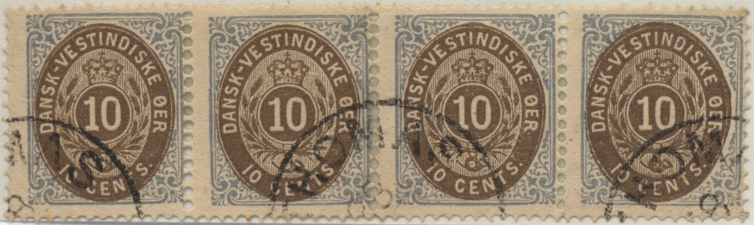

Lige efter sommerferien fremviste Bo ovenstående 4 stribe, som siden hen har givet anledning til en del panderynker.

Tilsyneladende en 4 stribe lige ud af landevejen. Tryk 6a det 3. mærke med OF2, som i dette tryk sidder i position 3, altså en stribe fra position 1 til 4, men mærket i position 4 har en OM3 og det har position 4 iflg. Lasse Nielsen ikke.

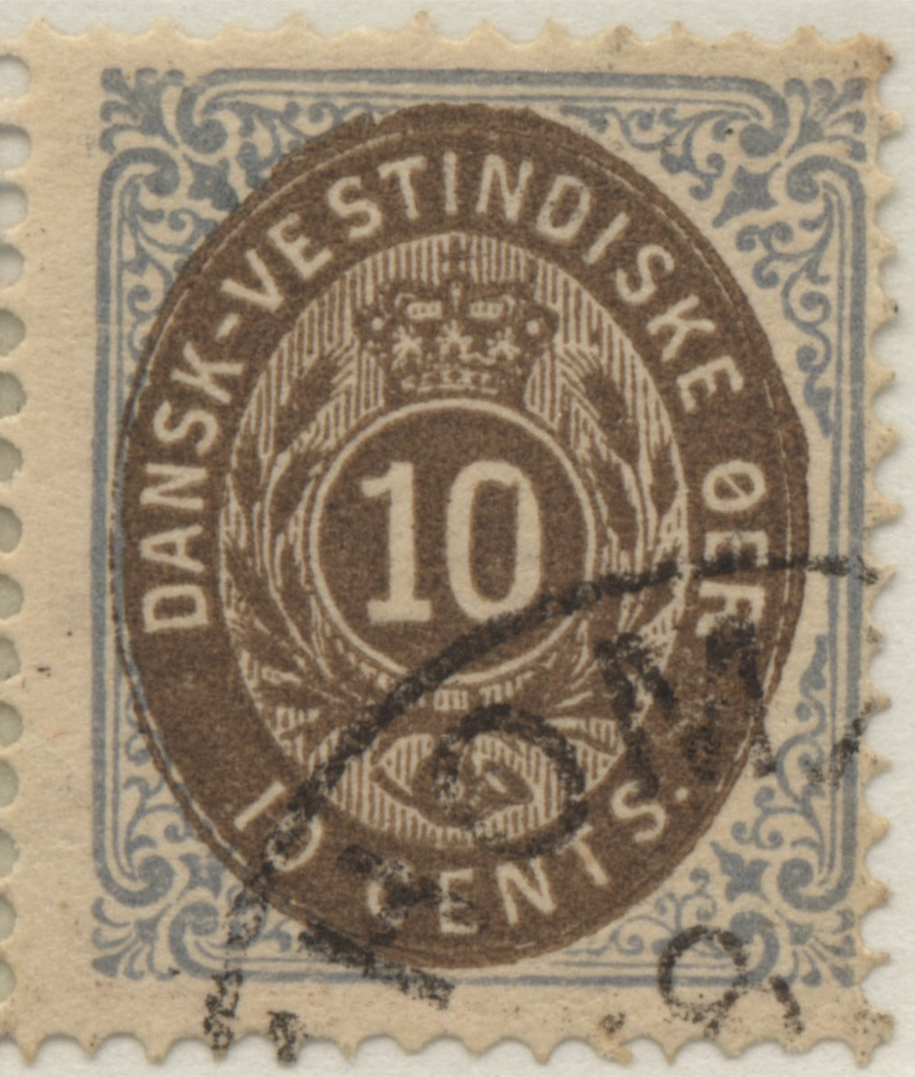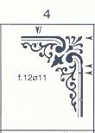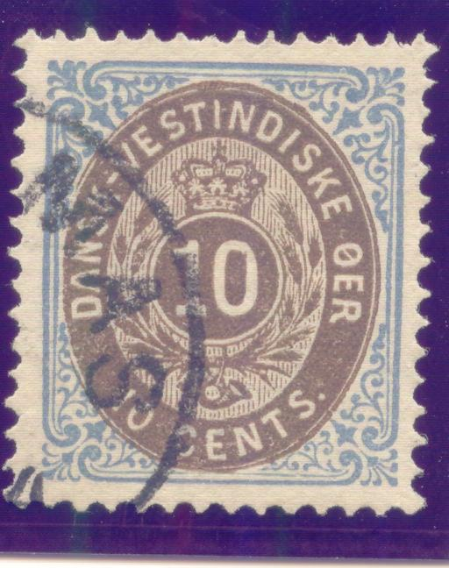

Bo’s pos 4 LN’s pos 4 HIM’s pos 4

Som det fremgår af omstående er ovalerne og ovalpositionerne i de to mærker, Bo’s og vores, vidt forskellige. På Bo’s mærke mangler nogle af de karakteristiske rammefejl i position 4.

Er der tale om manipulation eller er ovalen og måske også rammen udskiftet under trykningen?

I skrivende stund er dette spørgsmål forsat åbent.

Inga og Hans Mortensen

